Кировское областное государственное профессиональное

образовательное автономное учреждение

«Вятский электромашиностроительный техникум»

Всероссийский конкурс проектов

«История профессии в моей семье: суперпрофессиональная семья»

Номинация: «Лучшее литературное произведение»

Автор: Когыльничан Татьяна Петровна,

преподаватель истории и обществознания, высшей категории, КОГПОАУ ВЭМТ г.Кирова

2024, г.Киров

Я проработала в школе 35 лет. Иногда задавала себе вопрос: ту ли выбрала профессию, не ошиблась ли с выбором? И каждый раз отвечала самой себе: нет, не ошиблась. Работа учителя – это то, что мне нравится, то, чем я хочу заниматься.

Как же так получилось, что я выбрала именно эту профессию? Ответ очень простой. Для меня примером была моя мама, Конькова Зоя Алексеевна. Она проработала учителем начальных классов более 47 лет. Мама никогда не жаловалась на трудности, на плохих учеников. Она всегда говорила: «Нет плохих и трудных учеников, просто к каждому надо найти ключик». И этот «ключик» она всегда умела найти, и называла она своих учеников ласково – мои ребятки.

Так часто бывает, что дети выбирают профессию своих родителей. И это вполне понятно, ведь именно родители являются примером для подражания для своих детей. Есть учителя, про которых говорят, что это учитель от Бога. Именно таким учителем и была моя мама. Она и стала основателем нашей педагогической династии.

Мама часто рассказывала о трудностях довоенной и военной жизни. Тогда не все могли позволить отдать ребенка в школу, из их семьи только двое из семерых детей пошли в школу. интересно было учиться в довоенные годы в школе и уже во время войны в педагогическом училище. Она родилась в 1928 году в крестьянской семье в небольшой деревне Усковы Мурашинского района Кировской области Семья была большая – семеро детей. Мама была последним ребенком. Родителям приходилось много работать, чтобы прокормить такую большую семью. Это было трудное время. В 1927 году не стало отца, маме тогда исполнился всего один год. Стало еще труднее, все заботы по хозяйству легли на плечи маминой мамы (моей бабушки), Марии Прохоровны и старших дочерей. Мария Прохоровна работала в колхозе, а старшим дочерям Александре и Анне приходилось не только помогать по дому, присматривать за младшими, но и ходить на работу в колхоз и даже работать на лесозаготовках. О том, чтобы отправить их в школу учиться, не было и речи. Но вот младших, Николая и Зою, Мария Прохоровна решила выучить. Пусть хоть кто-то будет грамотным в нашей семье, говорила она.

В 1937 году Зоя поступила в первый класс, ей тогда исполнилось 9 лет. Школа находилась в 3-х километрах от деревни, где жила мамина семья. Это была Хоробровская семилетняя школа. Каждый день, в любую погоду, и в дождь, и в снег, приходилось идти на уроки. Третий класс пришлось пропустить по болезни. Мама была старше своих одноклассников, поэтому учеба давалась ей легко. Может именно поэтому она решила пойти учиться на учительницу. После окончания 7-го класса мама решила продолжить обучение и поступила учиться в педагогическое училище в город Халтурин (в настоящее время – город Орлов Кировской области).

Годы учебы в педагогическом училище пришлись на тяжелые военные и послевоенные годы. Мама поступила учиться в педучилище в 1944 году и закончила в 1947 году. Она вспоминала, что не хватало еды, всегда хотелось есть, но никто не прогуливал, дисциплина была очень строгая. После окончания училища маму направили по распределению сначала в Ново-Носковскую школу Афанасьевского района учителем начальных классов, а затем назначили заведующей и учителем начальных классов в Лупейскую начальную школу. Время было послевоенное, многие дети остались сиротами после войны. Приходилось не только учить, но и воспитывать, заботиться о них, вкладывать всю душу. Часто мама оставалась после уроков в школе, чтобы позаниматься с отстающими, не жалела своего времени. И дома до поздней ночи сидела над тетрадями, готовилась к урокам. Она любила свою работу, любила учеников как своих детей. В 1969 году семья переехала в поселок Пограничный и там мама тоже стала работать учителем начальных классов и завучем школы. Школа была малокомплектная, в одном кабинете учились сразу два класса. Но мама всем успевала объяснить новый материал, каждому ученику хватало маминого внимания, для каждого находились добрые слова. Именно поэтому ее ученики всегда вспоминали свою первую учительницу добрым словом.

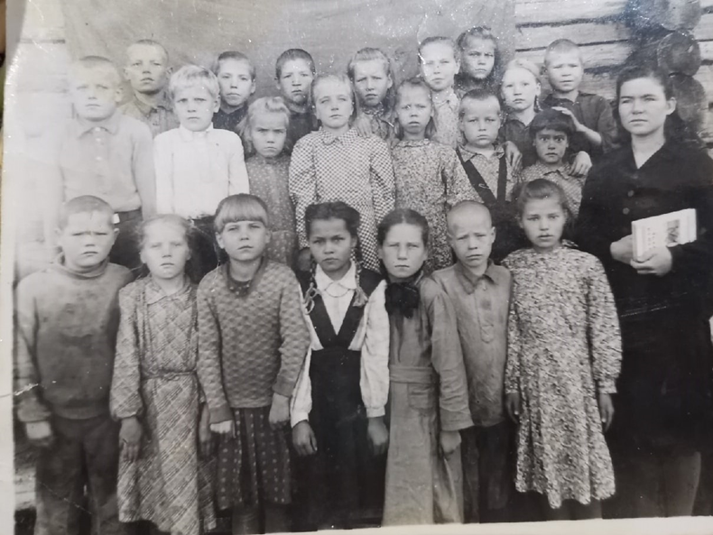

Первый класс Зои Алексеевны в Ново-Носковской школе

Мама была активным, жизнерадостным человеком. Вместе со своими учениками готовила концерты к каждому празднику для жителей поселка, возглавляла профсоюзную организацию школы, была инспектором по охране жизни и защите прав детей. Ее внимания хватало не только ученикам, но и молодым учителям, которых направляли работать в школу. Обладая богатым педагогическим опытом, она не только давала советы по организации работы с детьми, но и помогала обустраивать их быт.

За долгий и добросовестный труд мама была награждена многочисленными грамотами и медалями: «За долголетний и добросовестный труд», «Ударник коммунистического труда», «Ветеран труда» и др. Мама работала в школе и после выхода на пенсию. Родители учеников приходили к маме и говорили: «Зоя Алексеевна, не уходите на пенсию. Вот доучите наших, выпустите из начальной школы, а там уже можно и уходить». Но все же пришлось уйти по состоянию здоровья. Мамы не стало в 2001году. Но она осталась в памяти своих учеников и в памяти своих детей навсегда. Моя мама, Зоя Алексеевна, УЧИТЕЛЬ - с большой буквы, основатель нашей педагогической династии.

В детстве я любила играть в «школу». Учила своих подружек, «проверяла» тетради. И когда закончила школу, я твердо знала, что буду работать учительницей, и это не случайно, ведь в нашей семье всегда царил дух школы: тетрадки, книги.

Особенно интересно было готовиться к праздникам. В магазинах тогда ничего не было, поэтому все изготавливали сами. Шили костюмы, писали сценарии, разучивали песни. Это было весело, засиживались до поздней ночи, и все получалось.

Я очень любила маму, уважала и гордилась, всегда боялась подвести ее, старалась, училась без троек. Ведь как можно получать тройки, когда твоя мама учитель? Как же от других учеников требовать хорошей учебы, если учительские дети будут плохо учится?

Мама всегда учила нас, своих детей: «Никогда не ссорьтесь, не обижайте друг друга и других людей, поддерживайте друг друга». Сейчас это называется модным словом толерантность, а для нас это были мамины нравственные уроки, которые стали жизненными правилами. Мамины наставления, ее бесконечная преданность школе, доброта к детям, но в то же время и строгость, жизнерадостность, эрудиция стали для меня ориентиром в жизни и повлияли на выбор профессии.

Я не сразу стала работать учителем. После окончания школы хотелось поехать в большой город, туда, где кипит жизнь. Уехать из маленького лесного поселка, где из заведений культуры только библиотека, школа, иногда привозят фильмы в клуб. И я уехала в Ленинград. Но жизнь сложилась так, что через некоторое время мне пришлось вернуться в родной поселок и я пошла работать в школу.

Начинала с воспитателя группы продленного дня. Мне очень нравилось работать с детьми: сначала мы делали с ними уроки, потом играли, зимой катались на лыжах. Именно тогда я поняла, что работа с детьми – это мое призвание. Я поступила учиться заочно на исторический факультет, стала работать учителем истории. Закончив университет, получила специальность «Учитель истории и обществознания». Всегда старалась, чтобы детям было интересно на моих уроках. В 2008 году я перешла работать в колледж учителем истории и обществознания, стала учить студентов. В 2018 году окончила магистратуру в «Вятском государственном университете», где мне была присвоена квалификация магистр по направлению История.

На уроках истории я всегда старалась прививать студентам любовь не только к Всеобщей истории, но и к и своему родному краю. Важным направлением для меня стало вовлечение студентов в исследовательскую работу по изучению истории своей семьи, изучение традиций вятского края. Ведь чем больше студенты узнают о своих истоках, тем больше будут любить свою малую родину, бережнее относится к природе родного края, с большим уважением к своим землякам.

С 2020 года я работаю в КОГПОАУ ВЭМТ города Кирова. Студенты получают в техникуме рабочие специальности, которые в настоящее время очень востребованы. Для повышения интереса к выбранной профессии изучаем историю появления профессий, ходим на экскурсии на заводы, знакомимся с достижениями рабочих заводов. Многие студенты являются представителями рабочих династий, поэтому знакомство с биографией и достижениями своих родственников является хорошей мотивацией к дальнейшему освоению профессии.

Мои студенты активно участвуют в олимпиадах и конкурсах различного уровня, становятся лауреатами и победителями региональных, всероссийский конкурсов и олимпиад. Их успех – это и мой успех.

Кроме работы преподавателем истории и обществознания я также много лет работала педагогом-организатором. С одной стороны, эта работа отнимает много времени, требует вкладывать всю душу, а с другой стороны, это очень интересная работа. Ведь появляется возможность раскрыть таланты. К каждому празднику мы организовывали выступления, в которых студенты с удовольствием принимали участие. Со студентами мы ходили в театры, на экскурсии. Дважды меня награждали грамотой за первое место в конкурсе «Лучший куратор» и поездкой в Крым с группой лучших студентов. Я работаю учителем уже 35 -й год, и не разочаровалась в выбранной профессии.

Видимо, для моей дочери, Юлии Александровны Скурихиной, пример бабушки Зои Алексеевны и мой послужил основанием для выбора будущей профессии. Она представляет третье поколение нашей педагогической династии. У нее тоже не было сомнений при выборе профессии. Школу закончила с медалью, после окончания школы сразу поступила в Вятский государственный педагогический университет на математический факультет, получила специальность «Учитель информатики и английского языка». Ее стаж педагогической работы составляет уже более 24 лет. Работает завучем и учителем английского языка и информатики. Юлия Александровна - очень увлеченный человек. Одно из многих ее увлечений – робототехника. Так же, как и бабушка, Зоя Алексеевна, как и я, Юлия Александровна очень много времени уделяет школе, ученикам. А ее собственные дети с пониманием относятся к этому и помогают ей во всем.

Вот и ее старший сын Александр уже четыре года работает педагогом дополнительного образования с детьми начальной школы, изучает с ними робототехнику.

Таким образом, я с уверенностью могу сказать, что работа учителя для каждого из нас стала призванием. Это много значит в жизни, когда работа не только приносит пользу людям, но и доставляет удовольствие.

Нашей педагогической династии Коньковых более 100 лет!

В это трудно поверить, но это так здорово, что все мы нашли свое призвание. С уверенностью могу сказать, что мы настоящая Суперпрофессиональная семья!

